光学辅导讲义（1）
一、光的传播
[知识要点]
- 光在同种均匀介质中沿直线传播。
- 我们在研究光的行为时，通常用一条直线代表光，这样的直线就叫做光线。
- 光在真空中的传播速度是3.00×10⁸m/s。
[历史回眸]
在1983年，国际度量衡组织将一米定义为：光在真空中1s内传播距离的1/299792458。如此我们就可以得到光速的定义值为299792458m/s。
光速的测量方法：齿轮法（斐索1849）、旋转镜法（傅科1851）以及旋转棱镜法（麦克尔逊1921）
[难点分析]
- 人眼的判断
（1）人看到东西是由于有光进入了人的眼睛
由于光能量包含在光束之中，所以只有进入人眼的光束方能引起视觉。人眼所能看到的，即能成像于视网膜上的只是光束的顶点，而不是光束本身。光在通过混浊物质时，我们似乎能够看到光束，但实际上是由于光束经过的地方那些混浊物散射了光束，人眼只是看到散射光束的那些散射中心
物
像
图1
（2）判断物的大小（视角问题）如图1
（3）判断物的远近（光线的反向延长线）

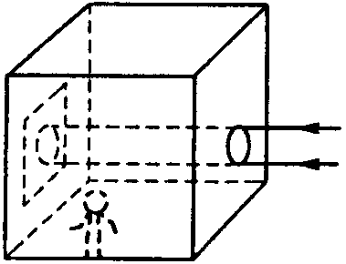
例题1：如图5所示，有一正方体形状的不透光的房间，在其中的一面墙上开有一个圆形小孔.在这面墙的对面有一个正方形的平面镜，在房间里有一个人靠在与平面镜垂直的一侧墙面上，当有一束垂直于圆孔的平行光通过圆孔射到平面镜上时，他能看到的是： [ ]
A. 镜面上有一个圆形的亮斑。 B. 整个正方形镜子的形状。
图2
C. 整个房间的各处都是亮的。 D. 感到整个房间是一片黑暗。
2、影子
（1）本影和半影
光源发出的光照到不透明的物体上，光不能通过，在物体的背光面的后方形成了一个光照不到的黑暗区域，这就是物体的影。如图3，是点光源照到一个不透明的球上，在球的后防形成一个黑暗区域，球在光屏上留下了一个清晰的影。
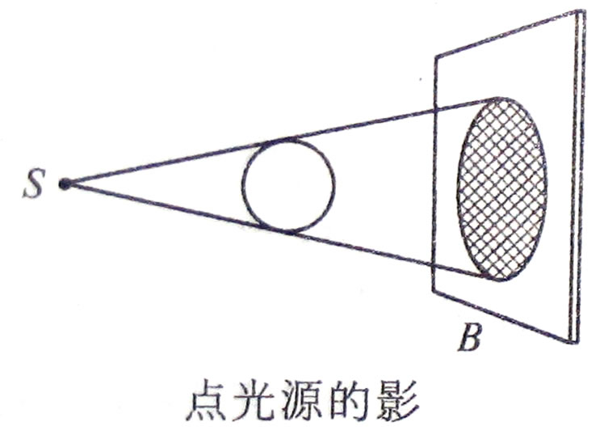
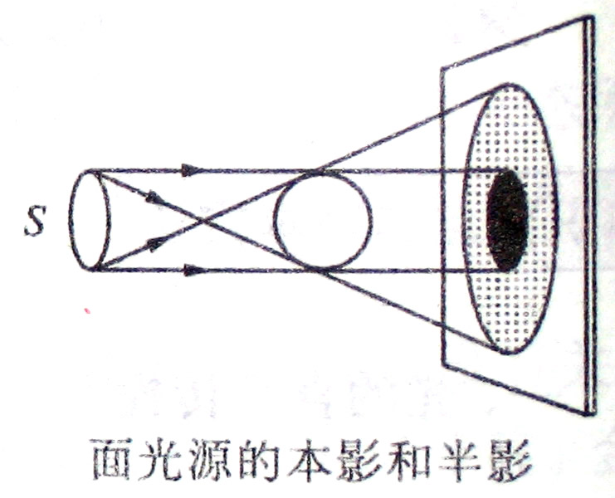

图３
图４

如果用一个发光面比较大的面光源来代替点光源，就会产生如图4所示的现象。发光面上的每一个发光点，都可以看作是一个点光源，它们各自都在物的背后形成一个影区。这些完全不会有光照射到的共同影称为本影。本影的周围还有一个能够接受到部分光源发出的光的照射的较淡的影，叫半影。
（2）日食和月食
日食的发生可以用如图5的光路图说明：地球上处在月球本影区域里的人看到日全食；在月球半影区里的人看到日偏食；在月球的伪本影区里看到日环食。日食大多发生在农历初一，发生日食现象时，只有在地球上处于白天一面而且处于月球本影区的人才能看到日食。
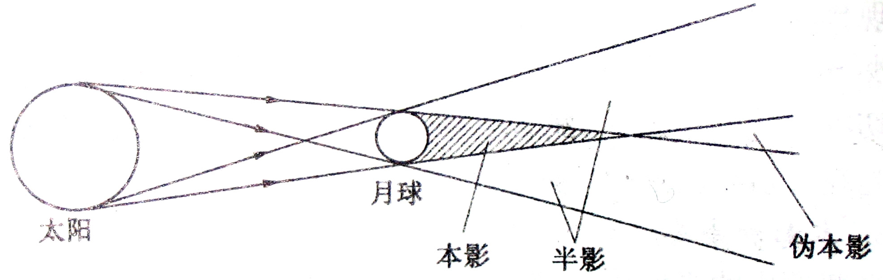

图５

当地球运行到月球和太阳之间时，射向月球的太阳光被地球挡住了，光不能照射到月球上去，若整个月球全部进入地球的本影区里就会发生月全食。若月球一部分进入地球的本影区，另一部分可被阳光照到，就会发生月偏食。月食一般发生在农历十五或以后两天内。
例题2：下列说法正确的是 [ ]
A．月亮是天然光源 B．月球在太阳、地球之间时，一定发生日食
C．光一定时沿直线传播的 D．影的出现是由于光沿直线传播造成的
例题3：排纵队时，如果看到自己前面的一位同学挡住了所有的人，队就排直了，如何解释？
3、小孔成像
小孔成像也是由于光在同种均匀介质中沿直线传播形成的。
小孔所成物体的像，跟小孔的形状无关。成像的大小跟物体、光屏到小孔的远近有关。成像的清晰程度跟物距、像距、孔径有关。其中孔径越小，物离孔较远，屏离孔较近时，像比较清晰；反之就比较模糊了。
小孔成的实像跟透镜、面镜成的实像不同。①光学器件成的像，位置是确定的，小孔成的像跟光屏的位置有关。②光学器件的像即可以用光屏收到，也可以直接用眼睛观看，小孔成的像必须用光屏才能收到。用眼睛直接观察一般只能看到一被照亮的小孔。
例题4：在点燃的蜡烛与平面镜之间放上一个带小孔的屏，则 [ ]
A．在镜子里有一个蜡烛的实像 B．在镜子里有一个蜡烛的虚像
C．在镜子里有一个小孔的实像 D．在镜子里有一个小孔的虚像
二、光的反射
[知识要点]
- 反射：指光射到物体表面时，有一部分光被物体反射回去的现象
- 反射定律（与之相关的平面镜成像）
镜面反射：如果反射面平滑，能使平行的入射光沿同一方向反射出去（平面镜）
光的反射
漫反射： 反射面粗糙不平，即使入射光线平行，反射光线也不平行，而射向各个方向。

例题5：黑板若发生“反光”会造成黑板上字迹看不清，这是因为反光的黑板会发生[ ]
A．漫反射现象，使光射向四面八方 B．镜面反射现象，使进入人眼的光线太强
C．满反射现象，使进入人眼的光线变弱D．镜面反射现象，使字迹的光线只射向一个方向
[难点分析]
1、实像与虚像
来自实物发光点的光束，如果不改变方向而直接进入人眼，则该发光点作为光束的顶点能被直接看到，如图6
如果由于反射或折射改变了光线的方向，则光束进入人眼时，人眼的感觉仍以直接沿刚刚进入瞳孔的光线方向来判断光束的顶点，如图7、图8。其中实像所在的点确有光线会聚，但光线并不在会聚点停止，他们相交后仍继续沿原来的直线传播，人眼所看到的只是实像P’（图7），而不能看到实物P，虚像之处根本没有光线通过，实际存在的只是进入人眼的转向后的光线，只是由于这些光线的反向延长线会聚于一点，故而人眼看到的是在图8中的P’。
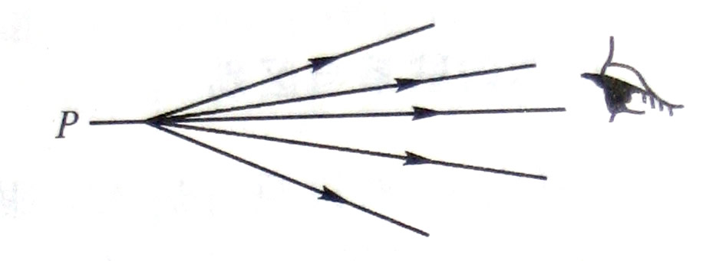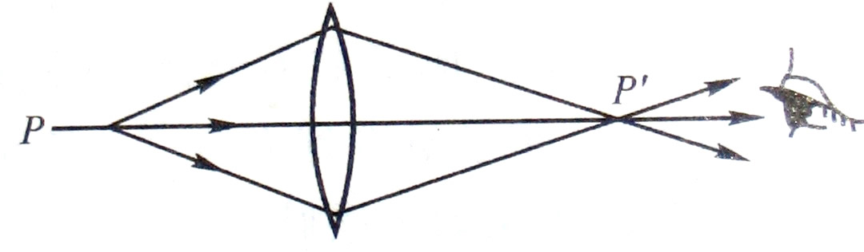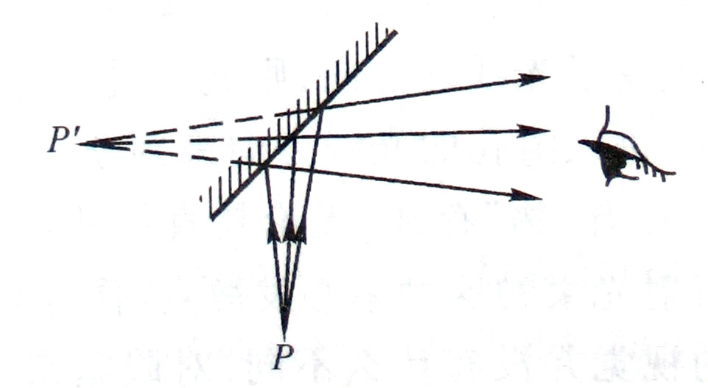
图６
图７
图８

2、利用平面镜改变光路
光线传播方向改变，是指改变传播方向后的光线与原光线延长线的夹角如图9
θ
θ
图9

例题5：如图10所示，入射光线与反射面夹角为30°，使平面镜绕入射点O沿顺时针方向转过20°，同时移动光源，使入射光线也绕O点顺时针转动10°，则反射光线将从原来位置转过__________。
如图11所示，平面镜跟水平方向的夹角为α，一束入射光线沿着跟水平方向垂直的方向射到平面镜O点，现将平面镜绕O点且垂直于纸面的轴转过θ时，反射光线跟入射光线之间夹角为__________。

30°
α°
图10
图11
O
O

- 偶镜问题
我们把两个互成角度的平面镜所组成的光学器件称为偶镜。
θ_{１}
θ_{２}

θ_{３}

（1）偶镜中，反射光线与平面镜之间的夹角规律如下：（如图12）
①$θ_{1}=i$
θ_{３}

θ_{４}

θ_{５}

图12
②$θ_{2}=i+α$
③$θ_{3}=i+2α$
④$θ_{4}=i+3α$
．．．．．．
图12
$$θ_{n}=i+(n−1)α$$
例题6：
如图13所示，两平面镜A和B成15°夹角交于O点，从C 点处垂直于A镜射出一条光线，此光线在两镜间经多次反射后不再与镜面相遇。试问：有几次反射？而最后一次反射发生在哪个镜面上？（镜面足够长） [ ]
A．5次，B镜 B．6次，B镜 C．5次，A镜 D．6次，B镜
60°
P
P’₁
P’’₁
P’’’₁₂
P’₂
P’’₂
P
P’₁
B
O
C

A
P’₂
P’’₁₂
图14
图13

（２）偶镜成像
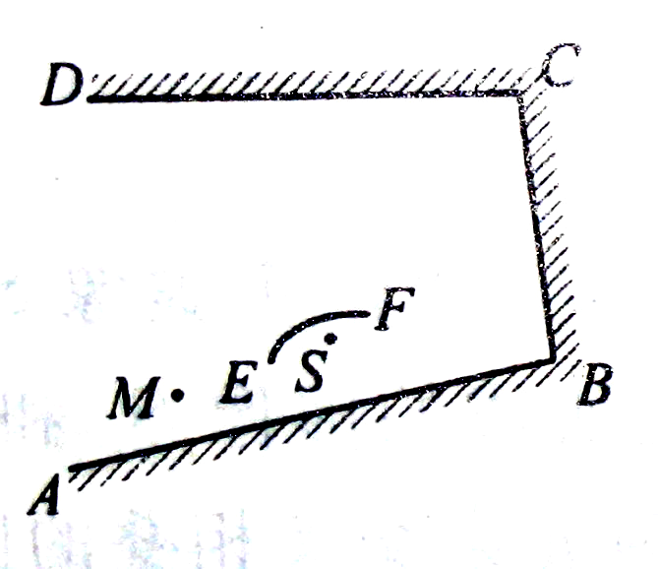
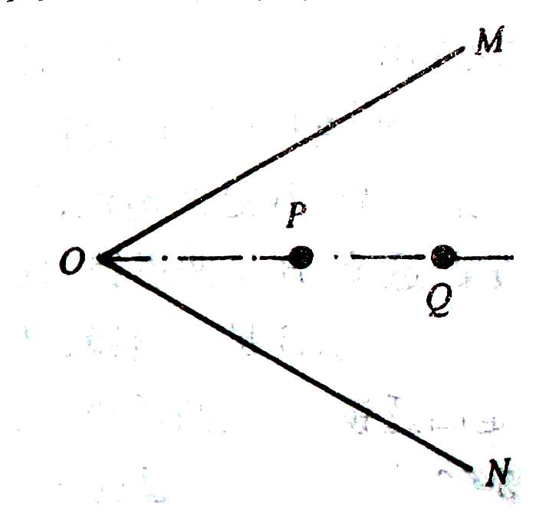
关于偶镜成像的个数我们一般可以得到如下公式（如图14）
$$n=\frac{{\text{360}}^{∘}}{α}−1$$
（其中α能整除360）
图1５
图16

例题7：
如图15中，AB、BC、CD为平面镜，EF为挡光板，S为发光点。试从Ｓ点作一条光线，经过平面镜反射后恰能通过如图所示Ｍ点。

如图16所示，光滑桌面上放有两个光滑固定的挡板OM、ON，夹角60°。角平分线上有两个相同的弹性小球P和Ｑ，某同学给小球Ｐ一个速度经过挡板的一次或多次反射后恰能击中小球Q，小球的大小不计，也不考虑P球击中O点时的情况，该同学要想实现上述想法，可选择的小球运动路线有 [ ]
A．2条 B．4条 C．6条 D．8条
例题８：
两个互相垂直的平面镜组成了激光反射器，如图17，如果入射光线的方向不变，反射器绕O点向顺时针方向转动了30°，那么经过反射器两次反射的光线将转过__________。
如图18所示两个平面镜相互垂直放置，点光源在平面镜内成三个像。现让点光源S在水平面内沿圆周顺时针运动，则可以观察到的三个像[ ]
A．全做顺时针运动 B．全都做逆时针运动
C．一个顺时针运动，另外两个逆时针运动 D．一个逆时针运动，另外两个顺时针运动
以平面镜MO和NO为两个侧面的一个黑盒子里有一个点光源S，黑盒子的另一侧EN上开一个小孔P，如图19所示。一位观测者在盒外沿与EN平行的方向走过，通过P孔能几次看到S所发出的光 [ ]
A．1次 B．2次 C．3次 D．4次
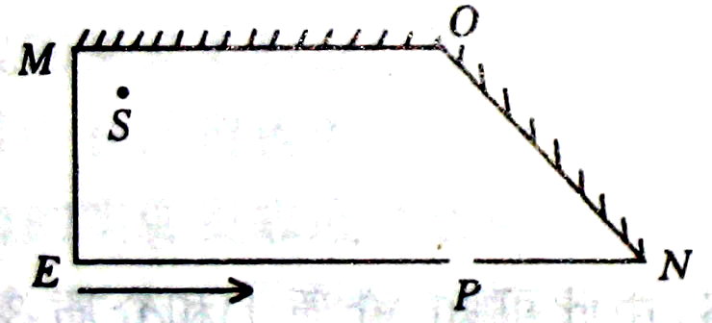

图17
图18
图19

练习：
1 下列各项有关光的表述，哪项是正确的？
(1) 光在均匀的介质中以直线传播。
(2) 光是能量的一种形式。
(3) 光束的边缘在真空中是可见的。
A 只有(1) B 只有(3) C 只有(1)和(2) D (1)、(2)和(3)
2、图1中，光线在镜子M₂的反射角是多少？
A 40º B 45º C 50º D 55º
3、图2中，光线在平面镜的入射角是30º。把镜子转动20º后，反射角会变成多少？
A 10º B 20º C 30º D 不能确定。
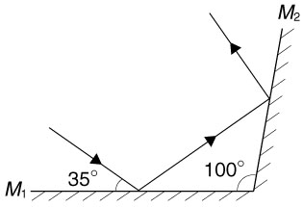  图1 | 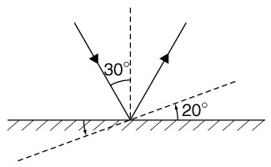  图2 | 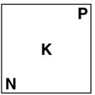  图3
4 下列各项有关平面镜成像的述，哪项是正确的？
(1) 像在镜的后面形成。(2) 像为虚像。(3) 像是倒置的。
A 只有(1) B 只有(1)和(2) C 只有(2)和(3) D (1)、(2)和(3)
5、如图3所示，硬纸板上写了三个字母。如果硬纸板放在平面镜前，下列哪一项为平面镜所形成的像
A | 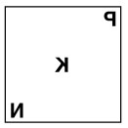 | B | 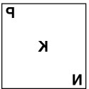
C | 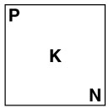 | D | 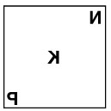
6、一具潜望镜由两块平面镜组成。下列各项有关该潜望镜最终所成的像的述，哪项必然是正确的？
(1) 像是直立的。(2) 像为虚像。(3) 像比物体小。
A 只有(2) B 只有(3) C 只有(1)和(2) D (1)、(2)和(3)
7、如图4所示，一女孩面向墙壁站立，她的眼睛与地面相距1.5 m。现有一面小镜，应把小镜挂在墙上哪个位置，女孩才可看到天花板的灯
A 地面上方1.50 m的位置 B 地面上方1.63 m的位置
C 地面上方1.75 m的位置 D 地面上方1.83 m的位置
8、如图5中，两块平面镜成直角相对摆放。一物体放在O点，光线经两块镜多次反射后便形成数个像。图中哪个位置不会有像形成
A 只有I₂ B 只有I₃ C 只有I₂和I₃ D 只有I₃和I₄
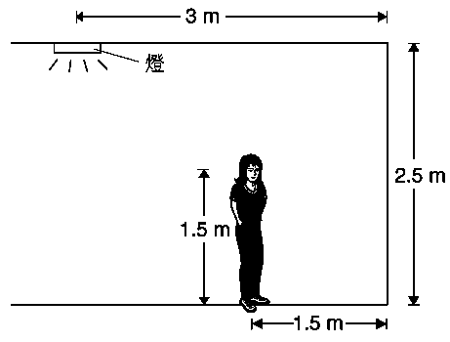  图4 | 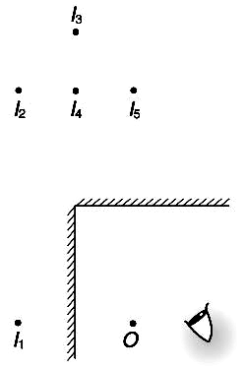图5
9、在黑暗的环境中摄影，通常都要使用闪光灯。
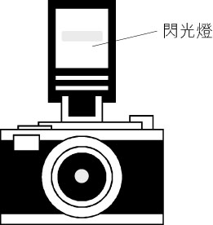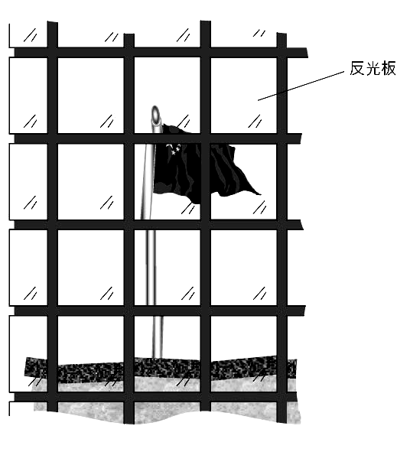
图6
(a) 闪光灯所产生的是会聚光束、平行光束、还是发散光束？产生这种光束的好处是甚么？
(b) 一个夜里，你的朋友站在漆黑的大球场中央，要你替他拍照。 解释为甚么即使使用了闪光灯，照片上的背景还是非常昏暗
10、现时，许多商业大厦都用大块的反射镜板作为外墙。如图6所示的大厦，外墙就是用反射镜板筑成的。从这大厦的外面观看镜板，可以见到附近旗帜的像。
(a) 由镜板形成的旗帜的像，形状和旗帜有点分别。试指出两个可能导致这分别的原因。
(b) 画一幅光线图，以显示这种镜板怎样反射遥远物体所发出的光线

